|  |  |
| --- | --- |
| 賃　料 | **２６，０００円** |
| 共益費 | **込** |
| 構　造 | **重量鉄骨造** |
| 築　年 | **昭和６１年９月** |
| 面　積 | **19.84㎡** |
|  |  |

**礼金０円／仲介手数料０円／ネット４０M０円**

下関市山の田本町１２－２０

山口県知事（４）第３２０３号

ヴィラ山の田　1K　【洋７・K３】

**★大学迄徒歩約１０分**

**１０３号／２０１号／２０２号／２０３号**

****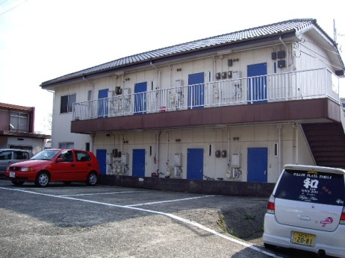

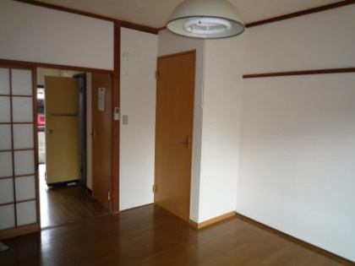

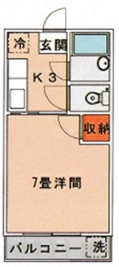

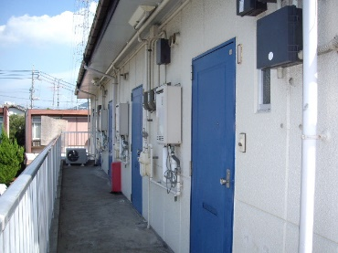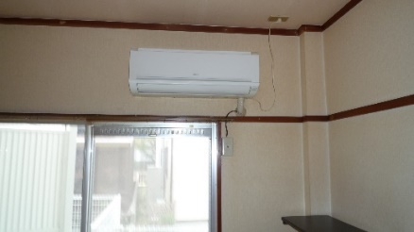

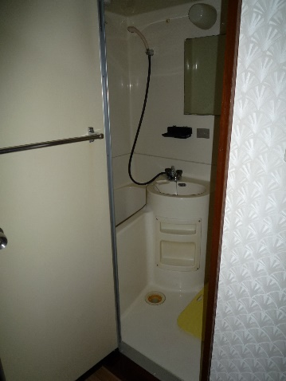

　　●**都市ガス、浄化槽**

**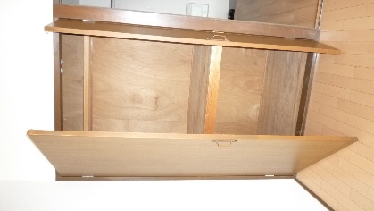　　●エアコン、照明付**

**●洗濯機置場ベランダ**

**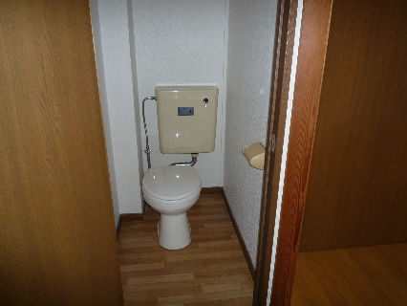　　●押入**

**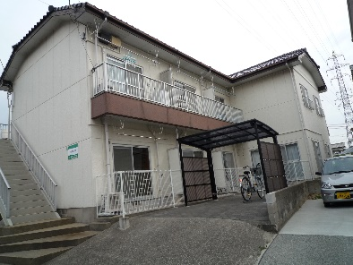　　●給湯（２ヶ所）**

**●風呂（湯はり設定）**

**★３月入居賃料０円**

有限会社 フォーユーエステイト

下関市伊倉東町4番20号　　　🖂 [foryou-estate@jcom.home.ne.jp](mailto:foryou-estate@jcom.home.ne.jp)

🕿(083)**292-0837** HP <http://foryou-estate.com/>

083



**★山の田バス停徒歩約２分**

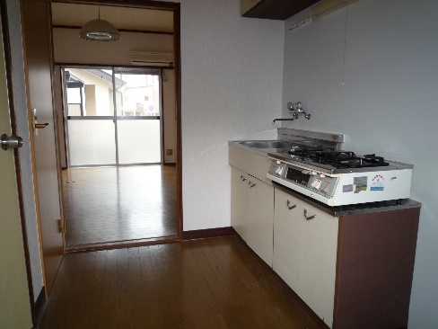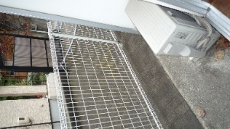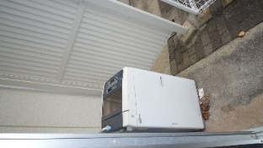

**★敷金　２６，０００円★**